**Ecole Nationale d’Ingénieurs de Gabès**

**Département de Génie Civil**

**Mécanique des sols I Section : GCV1**

**Travaux Diriges N˚ 3 - MECANIQUE DES SOLS**

**Exercice1**

Calculer le gradient hydraulique critique d‘un sable dont la porosité est de 40% et dont le module spécifique est Gs= 2,72.

**Exercice2**

On considère un perméamètre à charge cte. Un échantillon cylindrique de diamètre 100mm et de hauteur 150 mm est sujet d’un écoulement ascendant de 540 ml (cm3) /min. La perte de charge le long de l’échantillon est de 360mm.

Calculer le coefficient de perméabilité K en m/s.

**Exercice3**

On considère un essai de perméabilité à charge variable, les résultats de l’essai sont comme suit :

Diamètre du tube = 20mm, diamètre de la cellule = 100mm, hauteur de l’échantillon = 100mm.

Si on considère comme plan de référence le niveau supérieur de l’échantillon, la charge h chute d’une valeur initiale de 800mm à 600mm au bout d’une heure et la température de l’eau était 30°C.

Les viscosités dynamiques sont respectivement : η = 1,005 . 10-3 N.s/m2 (à 20°C), η = 0,801. 10-3 N.s/m2 (à 30°C)

Calculer le coefficient de perméabilité K à 20°C sachant que

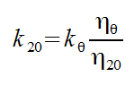

**Exercice4**

Considérer l’arrangement d’un essai comme illustré sur la figure ci-dessous,

Calculer le volume de l’eau déversée en 20mn. La surface transversale de l’échantillon est 4000mm2 et k = 4,0 mm/s.

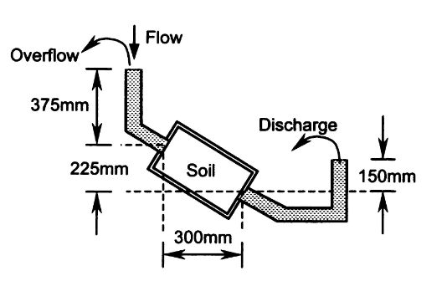

**Exercice5**

Un essai de pompage est effectué dans une aquifère confinée de 50m d’épaisseur, le débit de pompage est de 600l/min.

L’épaisseur de la couche imperméable au-dessus de la nappe est de 20m et le niveau initial dans le puits est de 2 m au-dessous du niveau TN (correspond au niveau de la couche imperméable).

La baisse du niveau d’eau dans les puits d’observations situés respectivement à 50 m et 100 m du puits de pompage est de 3 m et 1 m. Calculer

1. Le coefficient de perméabilité de l’aquifère
2. La baisse du niveau d’eau dans le puits de pompage
3. Le rayon d’action, sachant que le rayon du puits est de 0,6 m

**Exercice 6**

Le profil géotechnique d’un sol consiste en trois couches dont les propriétés sont illustrées dans le tableau ci-dessous :

|  |  |  |  |
| --- | --- | --- | --- |
| Couches | Epaisseur z(m) | Kx (parallèle, m/s) | KZ (Normale, m/s) |
| 1 |  | 2,0 . 10-6 | 1,0 . 10-6 |
| 2 |  | 5,0 . 10-8 | 2,5 . 10-8 |
| 3 |  | 3,0 . 10-5 | 1,5 . 10-5 |

Calculer les coefficients de perméabilités équivalentes parallèle et normale au substratum.

**Exercice N° 7**

On considère la coupe géotechnique ci-après d'un sol constituant le fond d'une fouille creusée par dragage. Il s'agit essentiellement de trois argiles surmontant une couche de sable de perméabilité très élevée. On supposera que les couches d'argile ont le même poids volumique, soit  = 20kN/m3. La pression interstitielle à la base de la couche 3 est uw=270kPa.

En admettant que les couches d'argile sont le siège d'un écoulement permanent vertical :



1. Calculer la perméabilité verticale équivalente de l'ensemble des trois couches d'argile.
2. Calculer le débit traversant les trois couches.
3. Tracer la courbe de variation de la charge hydraulique h en fonction de z.
4. En déduire la courbe de variation de la pression interstitielle u en fonction de z.
5. Calculer la contrainte effective en tête de chacune des couches. En tirer des conclusions quant à leur stabilité.

**Exercice 8**

Un barrage doit être fondé sur une couche d’alluvions perméables limité à 20 m de profondeur par un substratum horizontal imperméable. La largeur de ce barrage est de 25 m.

La différence du niveau d’eau entre l’amont et l’aval est de 7.50m.

Le réseau d’écoulement à mailles carrées est tracé sur la figure ci-dessous :

1. Calculer la pression interstitielle au point C du contact barrage alluvions situé à mi-distance du parement amont et du pied aval du barrage.
2. Evaluer le gradient hydraulique de sortie au contact du pied aval du barrage entre les points D et E (DE=2m). En déduire le coefficient de sécurité vis-à-vis du phénomène de renard

Fs= icr/i ( icr : gradient hydraulique critique)

1. Calculer le débit d’eau traversant le sol

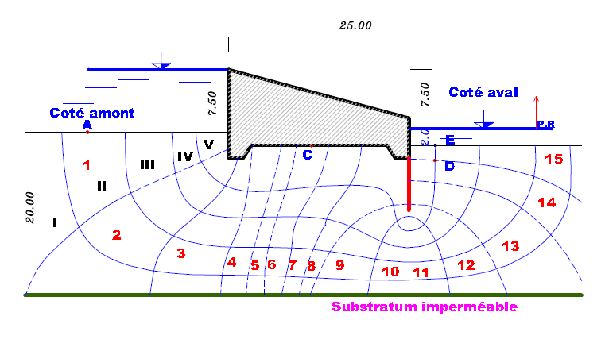

**Exercice 9**

On considère le rideau depalplanche (comme illustré sur la figure ci-dessous) et destiné à la réalisation d’une fouille – le sol perméable est le siège d’un écoulement permanent.

Dansles deux cas suivants

1. Kx = kz = 3,0 . 10-5 m/s, **(b)** Kx (horizontal) = 5,0 . 10-5 m/s, Kz (vertical) = 3,0 . 10-5 m/s
2. Tracer le réseau hydraulique d’écoulement et déduire le débit d’eau arrivant dans la fouille
3. Calculer le gradient hydraulique au point E et F
4. Déterminer le diagramme de pression d’eau exercé sur le rideau (γsol = 19kN/m3)
5. Peut-on craindre le phénomène de renard ?

